社團法人臺灣省土木技師公會
槌球社113年第二季活動競賽通知
113年6月3日(113)省土技字第3534號
活動地點：三民槌球場（三民區國立科工館南館及高市府社會局婦兒館中間）。
活動日期：113年6月22日（星期六）下午15:00~17:30。
競賽內容：(1)個人單項比賽。
(2)分組比賽。
◆各項比賽將提供優勝獎品，請社員踴躍參加。

自 備：所有參加者請自備球具。

聯絡電話：張榮成社長0937-570-678。
附 註：1.歡迎會員踴躍加入槌球社。
(入會費500元、年費200元，共計700元)。
2.社員請繳交113年度槌球社年費，尚未繳交113年度年費之社員，可於當日簽到時繳交給社長。
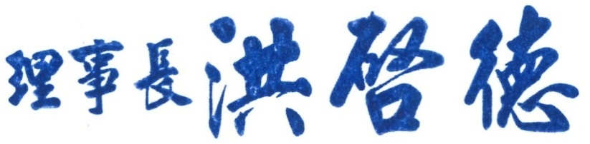

………………………………………………………………………………………………
………………………………………………………………………………………………

社團法人臺灣省土木技師公會
槌球社113年第二季活動競賽報名回條
日期：113年6月22日（星期六）
會員編號 | 姓 名 | 行動電話
(眷)
參加人數：本人及眷屬共_______人
＊＊請將報名表上傳至槌球社LINE群組或回傳高雄辦公室，傳真：07-522-7335，
並請來電確認，電話：07-522-5385郭威慈小姐＊＊

